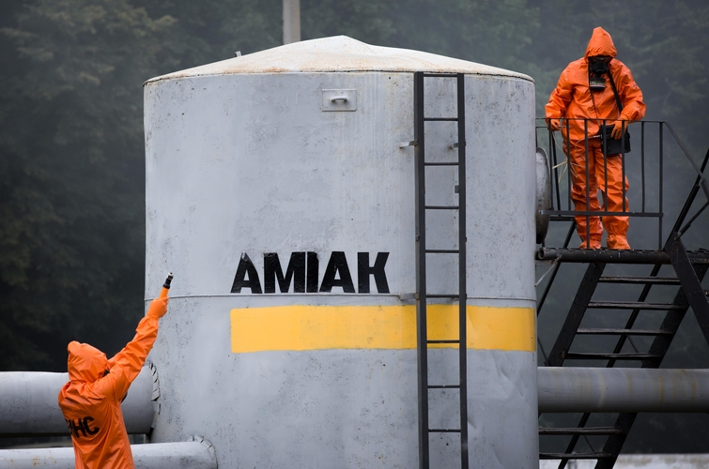

Отруєння аміаком!
У цей тяжкий для України час, після неодноразового застосування заборонених фосфорних бомб окупантами, не виключено, що вони застосують й іншу хімічну атаку. Тому маємо бути готовими до різних ситуацій.
Сигнали сирени, які сповіщають про хімічну атаку: один короткий гудок та один довгий!

Нагадаймо собі важливу інформацію, що робити при хімічній атаці з використанням аміаку.

Ознаки отруєння аміаком:
- сильний кашель і задуха;
- різь в очах;
- почервоніння шкіри;
- подразнення слизових оболонок.
Після контакту з рідким аміаком виникає обмороження, можливі опіки з пухирями, виразки.
️Що робити:
Знайти укриття! (бомбосховище, метрополітен, квартира)
1.Герметизація приміщення.
- щільно зачинити вікна та двері, вентиляційні отвори, димоходи, бажано завісити віконні та дверні пройми тканиною, змоченою в лимонній кислоті або слабкому розчині оцту;
- заклеїти щілини у вікнах папером чи скотчем;
- не користуватися кондиціонером
- увімкнути телевізор чи радіо для отримання подальших вказівок;
- попередити близьких про небезпеку та можливу евакуацію;
- вимкнути побутові прилади та газ.
- їсти та пити можна тільки те, що було всередині в приміщенні.

2. Дегазація себе
- Якщо повернулись з вулиці, ввесь верхній одяг та взуття залиште за межами квартири (одяг, який контактував з зовнішнім середовищем)
- Всі частини шкіри, які були відкриті, добре вимийте з милом.
Якщо вибух застав вас на відкритому просторі – шукайте будь-яке укриття!!!! Це вбереже вас від потрапляння хімічних речовин прямо на одяг чи шкіру.

Що робити в разі отруєння аміаком:
- дайте подихати зволоженим повітрям (теплими водяними парами);
- шкіру, слизові та очі промивайте водою або 2%-м розчином борної кислоти щонайменше 15 хвилин;
- в очі закрапайте по дві-три краплі 30%-го альбуциду;
- ніс змастіть оливковою чи вазеліновою олією;
- дайте потерпілому теплого молока з «Боржомі» або харчовою содою;
- у разі спазму голосових щілин треба зігріти ділянку шиї, зробити теплі ванночки, інгаляцію;
- забезпечте тепло та спокій;
- зніміть одяг;
- транспортуйте потерпілого в положенні лежачи;

У разі евакуації:
- виходити із зони зараження потрібно перпендикулярно (в іншу сторону) до напрямку вітру;
- захистіть органи дихання протигазом, за відсутності підійде ватно-марлева пов’язка, рушник чи інша бавовняна тканина, складена в кілька разів, попередньо змочивши її 2%-м розчином лимонної чи оцтової кислоти або розчином харчової соди;
- одягніться так, щоб залишилося якомога менше відкритої шкіри; (можна одягти дощовик поверх одягу, рукавиці, бахіли, окуляри та маску!!!)
- візьміть з собою аптечку;
- допоможіть дітям, людям з інвалідністю, літнім людям;
- на вулиці не біжіть, не торкайтеся жодних предметів, не вступайте у калюжі. Не їжте і не пийте нічого;

Не панікуйте! Бережіть себе!!!

Лікар-епідеміолог Оксана Глуханюк

